四 川 大 学 计 算 机 学 院、软 件 学 院
实 验 报 告
学号： 姓名： 专业： 班级：06 第 14 周
课程名称 | 微机系统与接口技术实验 | 实验课时 | 3
实验项目 | 步进电机实验 | 实验时间 | 2022-5-24
实验目的 | 掌握步进电机的控制方法。
实验环境 | PC 机一台，TD-PITE 实验装置一套。  Windows 7
实验内容（算法、程序、步骤和方法） | - 实验要求  编写实验程序，利用 8255 的 B 口来控制步进电机的运转。  - 实验原理  使用开环控制方式能对步进电机的转动方向、速度和角度进行调节。所谓步进，就是指每给步进电机一个递进脉冲，步进电机各绕组的通电顺序就改变一次，即电机转动一次。根据步进电机控制绕组的多少可以将电机分为三相、四相和五相。本实验系统所采用的步进电机为四相八拍电机。励磁线圈如图 4.74 所示，励磁顺序如表 4.11 所列。  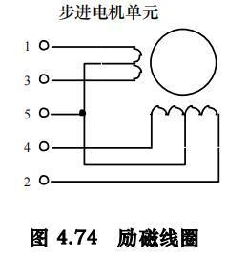  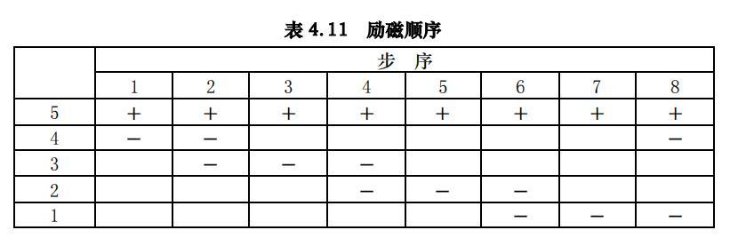  实验中 PB 端口各线的电平在各步中的情况如表 4.12 所示。  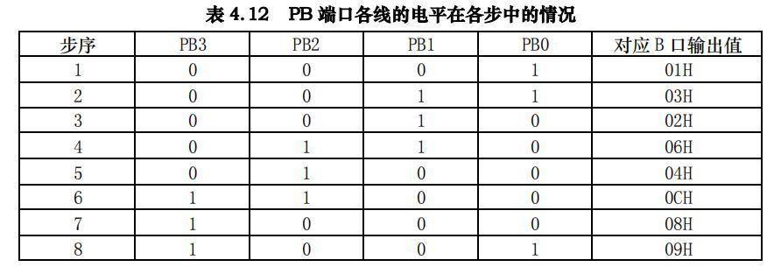  驱动电路原理图如图 4.75 所示。实验接线图如图 4.76 所示。  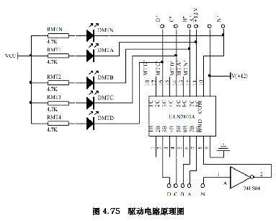  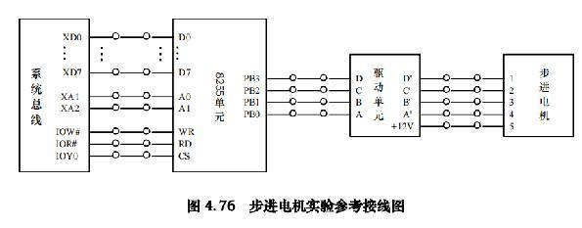  - 实验步骤  1. 按图 4.76 连接线路。  2. 编写实验程序，编译、链接后装入系统。  3. 运行程序，观察实验现象。  注意：步进电机不使用时请断开连接器，以免误操作使电机过热损坏。  实验程序清单（ABUJIN.ASM）  SSTACK SEGMENT STACK  DW 256 DUP(?)  SSTACK ENDS  DATA SEGMENT  TABDT DB 01H,03H,02H,06H,04H,0CH,08H,09H  DATA ENDS  CODE SEGMENT  ASSUME CS:CODE, DS:DATA  START: MOV AX, DATA  MOV DS, AX  MAIN: MOV AL, 90H ; 控制 B 口工作于方式 0，输出  MOV DX, 0606H  OUT DX, AL  A1: MOV BX, OFFSET TABDT  MOV CX, 0008H  A2: MOV AL,[BX]  MOV DX, 0602H ; 写 B 口  OUT DX, AL  CALL DALLY ; 控制步进电机的转速  INC BX  LOOP A2  JMP A1  DALLY: PUSH CX  MOV CX,8000H  A3: PUSH AX  POP AX  LOOP A3  POP CX  RET  CODE ENDS  END START
数据记录  和计算 | 上板接线：  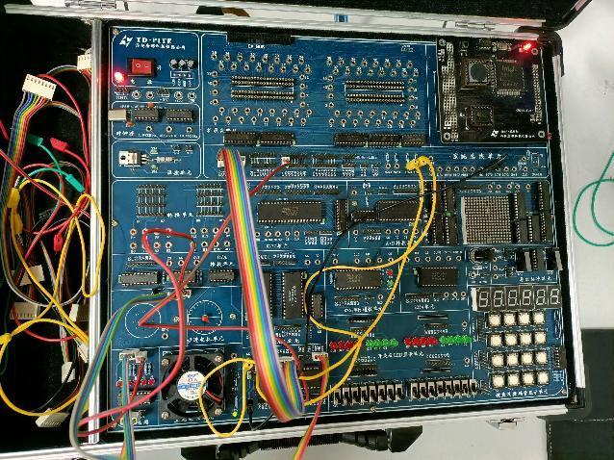  程序编译成功：  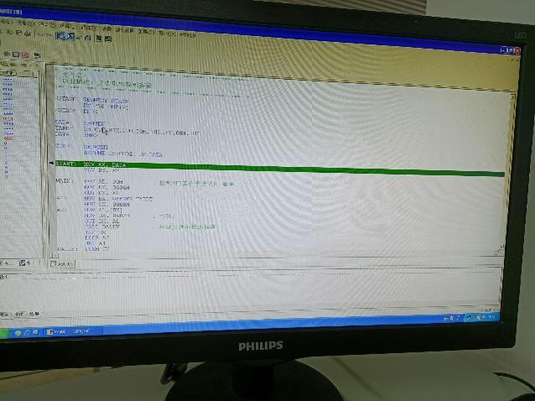
结 论  （结 果） | 运行结果，LED循环点亮，步骤执行正确无误，结果显示符合预期。  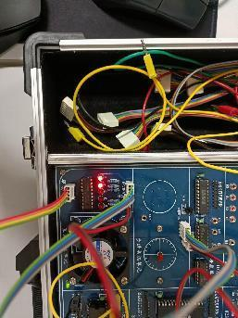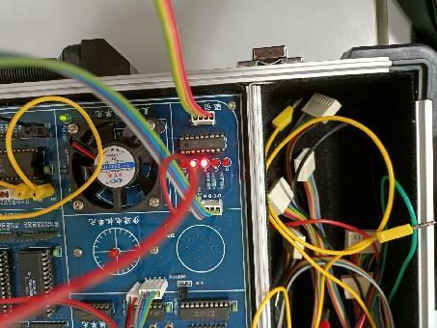  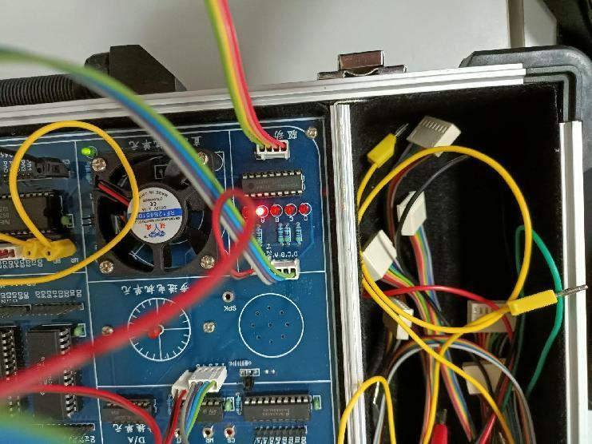
小 结 | 本次实验加深了我对微机系统实验操作的熟练度，同时加深了我对步进电机的控制方法的理解和掌握。
指导老师评 议 | 成绩评定： 指导教师签名：

